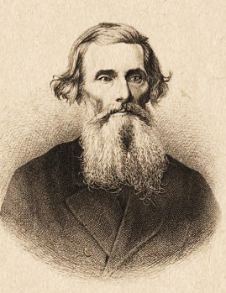

Врачеватель
русского слова

(К 220-летию со дня рождения
Владимира Ивановича Даля)

Памятка

Центральная детская библиотека
пос. Никель
2021

Владимир Иванович Даль родился в г. Луганске (Украина) 10 (22) ноября 1801 года. В те времена нынешний город носил название - поселок Луганский завод. Будущий лексикограф, этнограф, писатель и военный врач родился в интеллигентной высокообразованной семье.
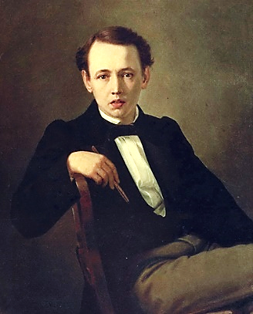
Отцом Владимира Ивановича был Иоганн Кристиан Даль, обрусевший выходец из Дании. В 1799 году он принял российское подданство, а заодно и более привычное русским людям имя Ивана Матвеевича Даля. Он был невероятно одаренным лингвистом и прекрасно говорил на русском, французском, английском, древнееврейском, греческом языках, а также на латыни и идише. Кроме того, Иван Матвеевич обладал обширными познаниями в медицине и был прекрасным богословом.
Матерью Владимира Даля стала Мария Христофоровна Фрейтаг. Мать Марии была немкой. Она много занималась русской литературой, переводила на русский язык труда Иффланда и Геснера и, кроме того, была одним из потомков французских гугенотов де Мальи. Отец Марии был коллежским асессором, и, по сути, именно он заставил будущего зятя получить качественное медицинское образование, поскольку филологию считал недостаточной для того, чтобы прокормить семью.
Владимир Даль в юности
В семье Ивана и Марии Даль, помимо Владимира, родились также сыновья Павел, Карл и Лев, и дочери Александра и Паулина. Когда Владимиру было около четырех лет, вся семья отправилась в г. Николаев. Там Иван Матвеевич Даль, будучи старшим лекарем Черноморского флота, выслужил дворянство и получил возможность отправить своих детей на обучение в Петербургский морской кадетский корпус за счет государственной казны.
В ранние детские годы Владимир Даль получал домашнее обучение. Как и все дети именитой четы, он рано пристрастился к чтению и пронес любовь к печатному слову через всю свою жизнь. Когда мальчику было 13 лет, его отдали учиться в Петербургский морской кадетский корпус, из которого он вышел мичманом. Позже сам Даль писал, что «замертво убил» там время, а «в памяти остались одни розги», однако закончил корпус он 12-ым по успеваемости из 83 выпускников. В 1819 году мичман Даль был направлен на Черноморский флот.

Именно на службе он начал использовать свой литературный талант, причем весьма провокационным образом. Мичмана арестовали по подозрению в том, что он сочинял резкие изобличающие эпиграммы о связи главнокомандующего Черноморским флотом с еврейкой Лией Сталинской. По
большей части именно из-за этого Владимира Даля из г. Николаева перевели в г. Кронштадт.
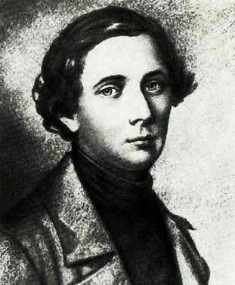
В 1826 году молодой писатель поступил на медицинский факультет Дерптского университета. При этом с финансами у новоявленного студента было весьма туго, и он начал подрабатывать, давая уроки русского языка. Даль одинаково хорошо владел правой и левой руками, он был умелым резчиком по дереву, а также делал миниатюрные изделия из стекла. Во время учебы молодому человеку пришлось улучшить свои познания в латыни и даже овладеть философией.
Впрочем, получать статус дипломированного врача ему пришлось уже в других условиях: из-за войны с турками, начавшейся в 1828 году, Далю пришлось сдать досрочно диссертацию на степень доктора медицины.
На протяжении всей войны 1828-1829 годов Владимир Иванович Даль усиленно трудился на фронте как военный врач. Он спасал раненых, проводил блестящие операции в непростых условиях полевых госпиталей, а временами и сам участвовал в сражениях. «Сперва принялась душить нас перемежающаяся лихорадка, за нею по пятам понеслись подручники ее - изнурительные болезни и водянки, - вспоминал Даль о войне. - Не дождавшись еще и чумы, половина врачей вымерла; фельдшеров не стало вовсе, то есть при нескольких тысячах больных не было буквально ни одного; аптекарь один на весь госпиталь. Когда бы можно было накормить каждый день больных досыта горячим да подать им вволю воды напиться, то мы бы перекрестились».
Портрет Владимира Даля в 1820-е годы
Владимир Иванович был прекрасным специалистом. Не все врачи того времени брались за операции, которые Даль выполнял. Так, в частности, он успешно удалял катаракту - и это-то в первой половине 19 века, когда не было специальных инструментов для микрохирургических вмешательств.
После окончания войны Даль отправился со своим полком в Польшу для подавления восстания, где за неимением настоящего инженера принял руководство строительством переправы через Вислу. В один из очень опасных

моментов для отряда Владимир Иванович из подручных средств (пустых бочек, плотов, лодок, паромов) соорудил два понтонных моста, по которым на
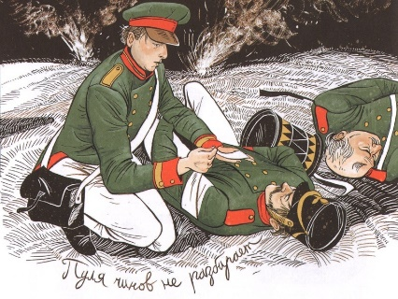
другую сторону Вислы переправились воинские подразделения. А когда польские войска пришли на мост, он взмахнул топором - и вся переправа вдруг распалась на куски. Под выстрелами обманутых противников Даль благополучно доплыл до берега и был встречен восторженными криками наших солдат. Начальство наказало инициативного лекаря, но узнавший эту
Иллюстрация О. Громовой к книге Александра Ткаченко «Владимир Даль»
историю император Николай I пожаловал герою Владимирский крест с бантом.
В это время Даль продолжал писать различные наброски, статьи, некоторые из которых стали основой для опубликованных впоследствии книг.
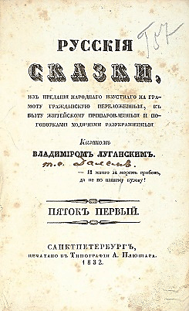
В 1832 году вышли в свет «Русские сказки, из предания народного изустного на грамоту гражданскую переложенные, к быту житейскому приноровленные и поговорками ходячими разукрашенные казаком Владимиром Луганским. Пяток первый». Даль, на тот момент уже ординатор Санкт-Петербургского военного госпиталя, публиковался и раньше, но широкий читатель узнал его, познакомившись именно с этими, стилизованными на народный манер сказками. Критики творчество некоего Луганского (этот псевдоним закрепился за Далем на долгие годы) не одобрили.
Из-за доноса на Даля произведение посчитали неблагонадежным, и весь нераспроданный тираж книги уничтожили. Самого автора арестовали и чуть не предали суду, но заступничество поэта Василия Андреевича Жуковского его спасло.
В 1833 году писатель получил пост чиновника особых поручений, работающего при военном губернаторе (Петровском В.А.) в г. Оренбурге. Далю удалось немало попутешествовать по Южному Уралу и собрать множество уникальных фольклорных материалов, которые он впоследствии положил в основу ряда своих произведений. В том числе, с использованием этих данных писатель впоследствии создал и издал «Естественную историю Оренбургского края».

С Пушкиным Владимира Даля хотел познакомить Жуковский, однако писатель решил представиться поэту сам, преподнеся в качестве подарка один из немногих «выживших» экземпляров «Русских сказок». Подарок пришелся по
вкусу прославленному поэту, и в качестве ответного презента Даль получил рукописную сказку «О попе и работнике его Балде», да еще и с дарственной подписью самого автора. Александр Пушкин сразу увидел талант автора и подсказал ему верное направление: «Ваше собрание не простая затея, не увлечение. Это совершенно новое у нас дело. Вам можно позавидовать - у Вас есть цель. Годами копить сокровища и вдруг открыть сундуки перед изумленными современниками и потомками!»
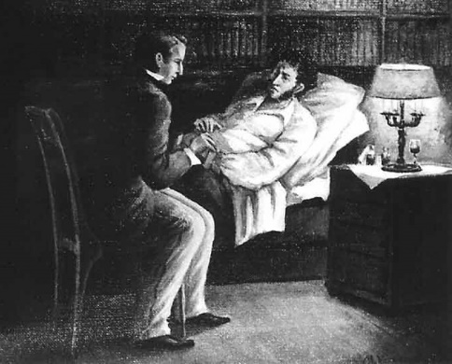
Впоследствии Владимир Иванович сопровождал поэта в его путешествии по местам пугачевских событий. В знак признательности за приятную компанию Александр Пушкин в 1835 году выслал своему приятелю подарочный экземпляр изданной незадолго до этого «Истории Пугачева».
В последний раз Даль и Пушкин встретились спустя несколько лет. Находившийся в то время в г. Санкт-Петербурге Даль пришел к раненому на дуэли Пушкину и оставался с ним до конца. Его записки о последних часах жизни поэта по-врачебному точны и подробны. В качестве последнего подарка умирающий друг подарил Владимиру Ивановичу свой талисман – золотой перстень с изумрудом.
Владимир Даль у постели умирающего Александра Пушкина
С 1841 по 1849 годы Даль проживал в г. Санкт-Петербурге, работая секретарем Л. А. Перовского, а затем и заведующим его особой канцелярией. В это время Владимир Иванович написал несколько интереснейших учебников по зоологии и ботанике, издал ряд статей и повестей.
В 1845 году Даль стал одним из учредителей Русского географического общества. Тогда же в связи с выходом альманаха «Физиология Петербурга», где был опубликован очерк Даля, возникло понятие «литература натуральной школы». «Он не поэт, не владеет искусством вымысла, не имеет даже стремления производить творческие создания; он видит всюду дело и глядит на всякую вещь с ее дельной стороны. <…> Все у него правда и взято так, как

есть в природе», - писал Николай Гоголь об авторе, печатавшемся под псевдонимом В. Луганский.
Даль - человек с нерусскими корнями изумительно чувствовал русское слово. Его с юности интересовали пословицы, поговорки, фольклорные мотивы, предания.
Когда писатель жил в г. Санкт-Петербурге, корреспонденты высылали ему подобные образцы народного творчества из разных уголков страны, но все же писатель чувствовал, что ему не хватает непосредственного контакта с народом.
В 1849 году Даль по собственному желанию перешел с высокой должности «правой руки министра» в управляющие удельной конторы и переехал в Нижний Новгород. Ежедневная работа с государственными крестьянами (в ведении удельной конторы их было 40 тысяч) заставила его вновь почувствовать собственную полезность для общества. Дочь Даля Мария вспоминала о нижегородской службе отца: «Всякий шел к нему со своей заботой: кто за лекарством, кто за советом, кто с жалобой на соседа, даже бабы нередко являлись в город жаловаться на непослушных сыновей. И всем им был совет, всем была помощь». И опять в его жизни появились разъезды, общение с носителями того народного языка, за которым Даль охотился всю жизнь:
Портрет В.И. Даля
«Сидя на одном месте, в столице, нельзя выучиться по-русски, а сидя в Петербурге, и подавно. Это вещь невозможная. Писателям нашим необходимо проветриваться от времени до времени в губерниях и прислушиваться чутко направо и налево».
В этот период он завершил свой многолетний труд, направленный на изучение отечественных пословиц. Тогда же писатель вступил в конфронтацию со многими своими современниками, высказавшись против обучения крестьян грамоте, так как без должного умственного и нравственного образования она, по мнению Владимира Ивановича, не доведет людей до добра.
В 1859 году Даль вышел в отставку и осел с семьей в г. Москве. Получив наконец время для работы над словарем, Даль планировал готовить его к изданию еще лет десять, но все обернулось иначе. В 1860 году на собрании

Общества любителей российской словесности, членом которого был и Даль, раздались голоса в поддержку немедленного издания бесценных материалов, хотя к публикации на тот момент была готова лишь половина предполагаемого словаря. Издатель Александр Кошелев без лишних слов положил на стол три тысячи рублей. На выпуск второй половины деньги выделил государь, правда, более скромную сумму в две с половиной тысячи и с условием, что объявлено будет: «печатание предпринято на Высочайше дарованные средства».
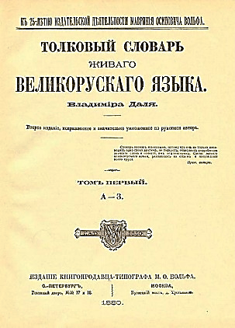
Словарь начал выходить частями в 1861 году. Организован он был по алфавитно-гнездовому принципу: найдя слово по первой букве, читатель сразу мог ознакомиться с однокоренными словами, их толкованием и примерами употребления.
В мировой практике не известен другой подобного рода лексикографический труд. Созданием Словаря Даль занимался в течении 47 лет - это его личный и научный подвиг. В словарь включено 200 тысяч слов. Писатель и биограф Даля Павел Иванович Мельников (псевдоним Андрей Мельников-Печерский) считал, что «для составления такого словаря потребовалась бы целая академия и целое столетие». Сам Владимир Даль о себе и своём Словаре говорил так: «Писал его не учитель, не наставник, не тот, кто знает его лучше других, а кто более многих над ним трудился; ученик, собиравший весь век свой по крупице то, что слышал от учителя своего, живого русского языка».
Главная цель его труда - «подорожить народным языком и выработать из него язык образованный». Даль не был ни учёным, ни филологом, он
признавался, что ему недоставало «основательных познаний» в грамматике, но его любовь к языку была настолько сильна, что казалось, что «близкое знакомство» и «сильное сочувствие к живому русскому языку» смогут «заменить учёность».
Сам Даль назвал свой Словарь «толковым», он считал, что слово нужно толковать, объяснять. Для иллюстрации значения слова Даль использовал пословицы и поговорки, которых в его труде более 30 тысяч. Но автор считал тот факт, что у него нет книжных примеров, недостатком своего словаря. Ему не хватило времени их искать, да и в литературе того времени было мало образцов «живого русского языка».

Владимир Иванович Даль был избран почётным членом Российской академии наук, ему была присуждена Ломоносовская премия.
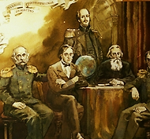
Русское географическое общество наградило Даля золотой медалью, Дерптский университет удостоил его премии, Историк русского языка И.И. Срезневский писал: «Давно уже в русской литературе не было явления в такой мере достойного общего внимания и признательности, как этот словарь… Это одно из тех произведений, которые своим появлением действуют на ход образованности народной…».
Б. Хенкин, М. Погребинский, «Русское географическое общество»
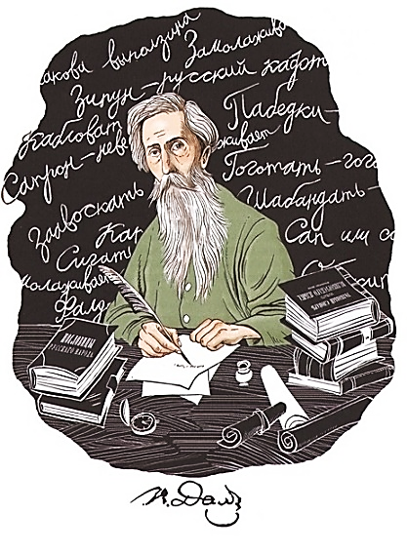
Белинский говорил о любви Даля к Руси: «…он любит её в корню, самом стержне, основании её, ибо он любит простого русского человека, на обиходном языке нашем называемого крестьянином и мужиком… После Гоголя это до сих пор решительно первый талант в русской литературе». Тургенев назвал словарь Даля памятником, который тот сам себе воздвиг. Лев Толстой изучал Словарь и изданные Далем «Пословицы русского народа» и включил в роман «Война и мир» несколько полюбившихся пословиц. Корней Чуковский советовал читать словарь Даля переводчикам, чтобы они «всячески пополняли свой мизерный запас синонимов».
Даль продолжал работу над своим Словарём, обновлял его до конца жизни. Второе издание появилось уже после его смерти, в 1880-1882 гг.
Несмотря на всю увлеченность медициной и лингвистикой (а, может, и благодаря), Даль умел любить и был примерным семьянином.
Иллюстрация О. Громовой к книге Александра Ткаченко «Владимир Даль»
В семейной жизни он не всегда был счастлив. Первый раз Даль женился, когда ему было чуть за тридцать, по большой любви на 17-летней Юлии Андре, принадлежавшей

древнему дворянскому роду. Он встретил ее в г. Санкт-Петербурге, на балу в доме поэта Николая Языкова и влюбился в юную черноглазую красавицу, почти девочку, очень миниатюрную, с фарфоровой
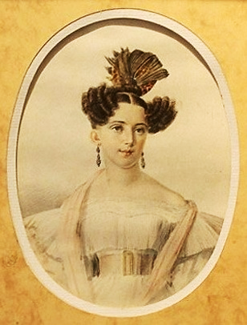
кожей и искренней улыбкой. Она приходилась родственницей одному из дерптских профессоров, в чьем доме часто бывал Владимир Иванович. Так что Даль знал ее еще ребенком. Их семейную идиллию прервал уход супруги из жизни. Вторые роды Юлии дали серьезные осложнения. Ее не стало, когда ей было всего 22 года. Никто не смог ей помочь. Даже Даль-врач. После кончины жены Даль замкнулся, долго не появлялся в свете. Но сын Лев и дочь Юлия стали сиротами, и Владимир Иванович волей-неволей задумался о поиске матери для своих детей.
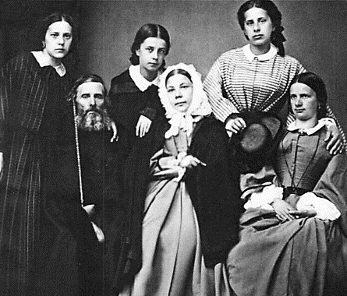
Через два года Владимир Даль женится повторно: детям нужна была мать. Второй женой стала 20-летняя Екатерина Львовна Соколова, дочь отставного офицера, которого незадолго до этого Даль успешно прооперировал - в то время, как другие врачи не решались браться за лечение сложного пациента. Вторую жену Даль выбирал внимательно и осторожно, рассматривая её прежде всего, как хорошую мать для осиротевших детей. Екатерина Соколова понравилась матери Даля и это решило дело. Они поженились в 1840-м году. Екатерина Львовна была выпускницей Патриотического института. У них родились трое детей - Мария, Ольга, Екатерина. Детей от первого брака Екатерина не приняла, что очень раздражало Даля.
Портрет Юлии Андре.
1830-е годы
Владимир Даль либо был невероятно терпеливым и добрым человеком, либо очень любил свою Катеньку, по-другому вряд ли можно было вынести её неврастеничный характер, вечное недовольство. Её раздражало всё: беспокойная служба супруга, его известность и последующая затем слава. С 1859 года семья жила в Москве, где всё своё время Владимир Даль посвящает главному делу своей жизни - работе над "Толковым словарем живого великорусского языка".
В. И. Даль с Екатериной Львовной и детьми. 1860-е годы

Даль был известным в России человеком, признанным литератором. Супруга же большую часть жизни проводила взаперти, в своей комнате, почти не занимаясь своими детьми, а неродных детей старалась не замечать вовсе. И бесконечно жаловалась на плохое самочувствие. Поначалу Даль списывал это на нелегкий, раздражительный характер жены. Но с годами Екатерина Львовна действительно стала страдать невыносимыми головными болями и головокружениями, она редко поднималась с постели, рано утратила былую красоту, подурнела, становилась всё более сварливой, вздорной и неуживчивой.
Будучи моложе своего супруга на 18 лет, Екатерина умерла в возрасте 52-х лет, а следом случился удар у Владимира Ивановича. Он пережил свою жену всего лишь на неделю.
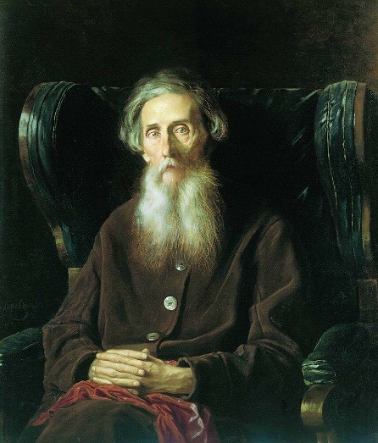
Скончался писатель в 1872 году, в возрасте 70 лет. Он был предан земле на Ваганьковском кладбище.
Лев Даль (сын Владимира Даля) впоследствии прославился как талантливый архитектор и исследователь отечественного деревянного зодчества. По его проектам в г. Нижнем Новгороде были возведены Церковь святых Космы и Дамиана и новый Ярморочный собор.
Прошло уже 220 лет со дня рождения Даля, но труд его не перестаёт интересовать и привлекать всех любителей русского языка, учёных-лингвистов. В четырёх томах Словаря уместилась целая жизнь великого сына России, неутомимого собирателя русских слов, талантливого и трудолюбивого человека.
В. Перов «Портрет В.И. Даля»
Словарь Даля - национальное богатство, незаменимый источник информации, свидетельство любви к своему родному языку, бесценное языковое наследство. Это неиссякаемый источник живой воды - родного слова. Своей этнографической ценности некоторые очерки Даля не утратили до сих пор.

Книги о Владимире Ивановиче Дале:

Булатов, М. А. Собирал человек слова… / М. А. Булатов, В. И. Порудоминский ; худож. М. Борисова-Мусатова. - Москва : Детская литература, 1966. - 224 с. : ил.
Зеленова, О. В. Учителем своим почитал "живой русский язык" : к 215-летию со дня рождения В. И. Даля / О. В. Зеленова // Начальная школа : журнал. - 2016. - N 11. - С. 3-7.
Каримова, Р. З. Наследие Владимира Даля / Рамзия Зайнетдиновна Каримова // Книжки, нотки и игрушки для Катюшки и Андрюшки. - 2020. - N 2. - С. 46-51.
Порудоминский, В. И. Даль / В. И. Порудоминский. - Москва : «Молодая гвардия», 1971. - 384 с. : ил.
Порудоминский, В. И. Про Владимира Ивановича Даля и его словарь / В. И. Порудоминский ; худож. О. Гроссе. - Москва : Детская литература, 1979. - 32 с. : ил.
Ткаченко, А. Владимир Даль : [6+] / Александр Ткаченко ; худож. Ольга Громова. - 2-е изд. - Москва : Фома, 2013. - 22,[2] с. : цв.ил. - (Настя и Никита ; вып. 19).

Советуем прочитать

Даль, В. И. Девочка Снегурочка : [6+] / Владимир Иванович Даль ; худож. А. Ивашенцова. - Мурманск : Книжное издательство, 1991. - 20,[3] с. : ил.
Даль, В. И. Лиса-лапотница : [0+] / Владимир Иванович Даль ; худож. В. Конашевич. - Москва : Детская литература, 1988. - 16 с. : ил.
Даль, В. И. Матросские досуги : [12+] / Владимир Иванович Даль ; худож. Л. Фалин. - Москва : Детская литература, 1991. - 142,[1] с. : ил.
Даль, В. И. Пословицы русского народа / Владимир Иванович Даль ; худож. Е. Ю. Герчук. - Москва : Самокат, 2007. - 48 с. : ил.
Даль, В. И. Сказки : [6+] / Владимир Иванович Даль ; худож. Д. Миронов, В. Чапля. - Москва : Белый город, 2011. - 127 c. : цв.ил. - (Моя первая книга).
Даль, В. И. Сказки, пословицы, поговорки : [6+] / Владимир Иванович Даль ; худож. Е. Трегубова. - Москва : Стрекоза, 2010. - 60,[3] с. : ил.
Даль, В. И. Старик-годовик : сказки и пословицы : [6+] / Владимир Иванович Даль ; ил. Юлии Устиновой. - Москва : Эксмо, 2013. - 76,[3] с. : цв.ил. - (Книги - мои друзья).
Даль, В. И. Толковый словарь русского языка : Современная версия / Владимир Иванович Даль. - Москва : ЭКСМО, 2002. - 639 с.

Развивайтесь, изучайте русскую речь
и любите свой родной язык!

Ждем Вас в нашей библиотеке!

Памятка подготовлена
Шмелёвой С. А., гл. библиографом ЦДБ
Ответственный за выпуск: Петрова О. С. заместитель
директора МБКПУ «Печенгское МБО» по работе с детьми.

